Pôvodný text nájdete tu.
Južnoslovenskí vinári radia ako spoznať dobré víno
Dél-szlovákiai borászok adnak tanácsot, hogyan ismerjük fel a jó bort
Vravia, že dobré víno musí chutiť. Zaujímavé postrehy o kvalitnom víne a budúcnosti vinárskeho turizmu na Slovensku prezradili známy slovenský vinár a mužlianska vinárka.
Azt mondják, hogy a bor akkor jó, ha ízlik. Egy ismert szlovák borász és egy muzslai borásznő érdekes megfigyeléseket árult el a minőségi borról és a szlovákiai borturizmusról is.
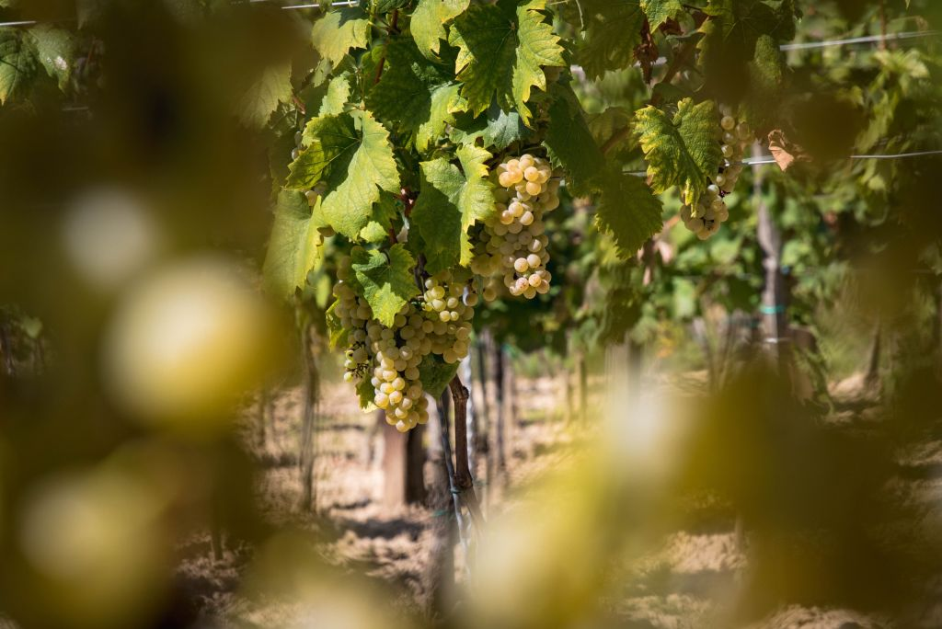
Ak by som mala opísať ako vyzerá Podunajsko tromi slovami, boli by to tieto: rovina, Dunaj, vinohrady.
Ha három szóval kellene jellemeznem, hogyan néz ki a Dunamente, akkor ez a három lenne az: síkság, Duna, szőlősök.
Vinice sú skoro všade, kam pozriete a amatérskym vinárom je tu hádam každý druhý človek. Aj vínnych festivalov, ulíc, túr a ochutnávok postupne pribúda.
Szőlőskert van csaknem mindenhol, amerre csak néztek, és amatőr borász itt talán minden második ember. A borfesztiválok, -utcák, -túrák és -kóstolók száma folyamatosan növekszik.
Vieme ale naozaj, ako má chutiť dobré víno alebo sme sa len naučili elegantne krútiť vínkom v pohári? Išla som sa opýtať sympatickej vinárky a známeho vinára.
De tudjuk-e valójában, milyen a jó bor, vagy csak megtanultuk azt elegánsan forgatni a pohárban? Elmentem megkérdezni egy szimpatikus borászhölgyet és egy ismert borászt.
Našla som ich, ako inak, vo vinohradoch na južnom Slovensku.
Hol máshol is találhattam volna rájuk, mint a dél-szlovákiai szőlők között.
Kritérium je jasné: musí chutiť
A feltétel világos: ízlenie kell
Keď vám nalejú víno do skleného pohára, pokrútite ním, privoniate si, napijete sa malým dúškom a… Mali by ste rozoznať, či má tú správnu farbu, vôňu, chuť, množstvo kyselín, uznanlivo prikývnuť a povedať svoj názor? Ale kdeže! Stačí, že vám chutí alebo nechutí.
Ha bort öntenek az üvegpoharatokba, megforgatjátok, megszagoljátok és isztok belőle egy kis kortyot. És... Fel kellene ismernetek, hogy megfelelő-e a színe, illata, íze és a sav mennyisége, majd elismerően biccentve saját véleményt kellene formálnotok? Dehogy! Elegendő eldönteni, hogy ízlik-e vagy sem.
„Laik rozozná dobré víno podľa toho, že mu chutí. Musí sa mu páčiť aj farba vína a musí mu príjemne voňať, ale chuť musí prevládať nad prvými dvomi veličinami,“ vysvetľuje Miroslav Petrech, enológ vinárstva Château Belá v Belej. Charizmatického vinára som zastihla práve pri práci v slnečný októbrový deň, keď lisovali rizling vlašský.
„A laikus úgy ismeri fel a jó bort, hogy az ízlik neki. Kell, hogy tetsszen neki a bor színe és az is szükséges, hogy kellemes legyen az illata, de az íznek kell uralkodnia ezen két dolog felett“ – magyarázza Miroslav Petrech, a bélai Château Belá borászat borásza. A karizmatikus borászt egy derűs októberi napon munka közben találom: éppen olaszrizlinget présel.
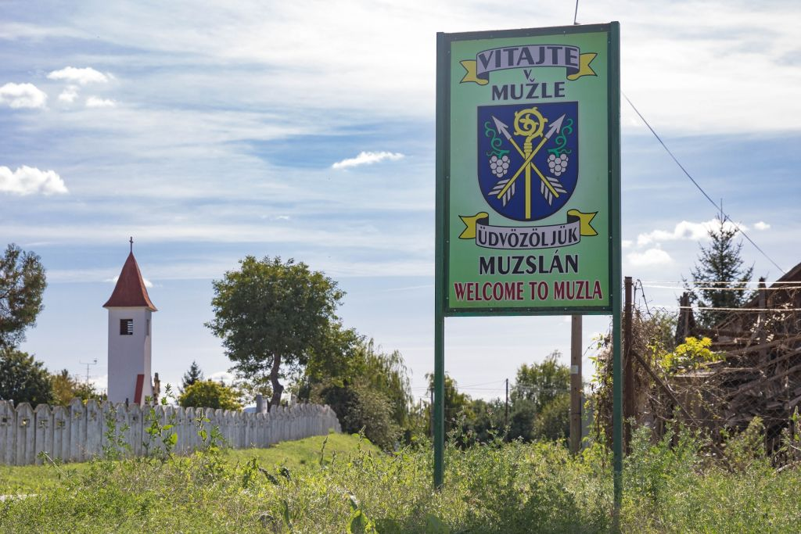
To isté sa dozvedám od vinárky Márie Borvák, predsedníčky Mužlianskej vinohradníckej obce. Marika si dokonca myslí, že neexistuje laický milovník vína. „Vinárstvo berie samo seba trošku vážne. V dôsledku rozvíjajúcej sa vinárskej kultúry ľudia uverili, že vínu nerozumejú. Pritom otázka je jednoduchá. Chutí alebo nechutí?“ Hovorí mladá, veselá vinárka.
Ugyanezt tudom meg Borvák Máriától, a Muzslai Borközség elnökétől. Marika egyenesen úgy véli, hogy laikus borkedvelő nem létezik. „A borászatot magát kissé túldimenzionálják. A fejlődő borkultúra következtében az emberek elhitték, hogy nem értik a bort. Pedig a kérdés egyszerű: ízlik vagy sem?“ – mondja a fiatal, vidám borász.
Rozumiem. No čo ak by mi nedajbože chutilo nekvalitné víno. Mám zlý vkus? Petrechova rada pre laikov znie:
Értem. És mi a helyzet akkor, ha neadjisten ízlik nekem a rossz minőségű bor? Rossz ízlésem van? Petrech tanácsa a laikusok számára így hangzik:
„Keď víno prehltnem, čím dlhšie mi pôsobí v ústnej dutine, tým je kvalitnejšie. Keď pôsobí pol minúty až minútu, to je kvalitné víno. Ak pôsobí iba 15 sekúnd, nemusí byť nutne zlé, ale je to tenšie víno,“ vysvetľuje 75-ročný vinár a vinohradník.
„Ha lenyelem a bort, minél hosszabban érzem azt a szájban, annál minőségibb. Ha fél perc és egy perc között érződik, az minőségi bor. Ha csak tizenöt másodpercig, akkor sem szükségszerűen rossz, de az vékonyabb bort jelent“ – magyarázza a 75 éves szőlész-borász.
Kvalita vína závisí, samozrejme, od množstva ďalších faktorov, okrem iného od veku vinohradu. „Čím starší vinič, tým kvalitnejšie víno,“ dodáva a mocne gestikuluje vysvetľujúc ako korene ťahajú živiny až z hĺbky 30 metrov.
A bor minősége – természetesen – sok egyéb tényezőtől, többek között a szőlőültetvény korától is függ. „Minél öregebb szőlő, annál jobb minőségű bor“ – teszi hozzá erősen gesztikulálva, így magyarázva, hogyan veszi fel a gyökérzet a tápanyagokat akár 30 méter mélységből is.
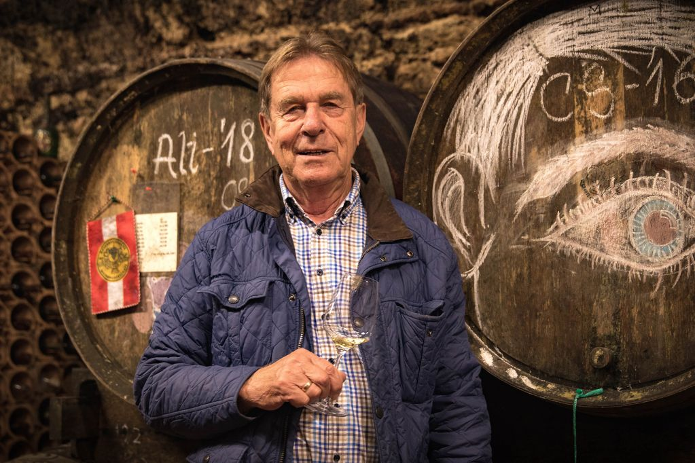
Ako sa víno vonia a pije
A bor illata és íze
Pokiaľ ide o vôňu, každá odroda sa vyznačuje svojou charakteristickou vôňou. „Veltlínske zelené je jemne muškátové, Tramín červený je vôňa kvitnúcich ruží, Rulandské modré je slivkový lekvár, Svätovavrinecké sú sušené slivky, Merlot je kvapka višní,“ vymenúva Petrech. Sú aj omnoho exotickejšie arómy. Mango, pomaranč, čokoláda. Nebuďte smutný, ak to vo víne necítite.
Ha az illatról beszélünk, akkor elmondhatjuk, hogy minden szőlőfajtának megvan a saját karakteres illata. „A zöldveltelini finoman muskotályos, a piros tramini illata a virágzó rózsákéhoz hasonló, a pinot noir szilvalekváros, a szentlőrinc az aszalt szilvához hasonlít, míg a merlot-ban van egy cseppnyi cseresznye“ – sorolja Petrech. Vannak ennél egzotikusabb aromák is. Mangó, narancs, csokoládé – ne legyen szomorú, ha ezeket nem érzi a borban.
„Jednotlivé odrody tieto vône so sebou nosia. Sú im jednoducho dané. Laik, ktorý víno ovonia a ochutná, cíti, že tá aróma tam je, ale nevie to vyjadriť,“ vysvetľuje vinár.
„Az egyes fajták magukban hordozzák ezeket az illatokat. Adottak számukra. A laikus, aki megszagolja és megkóstolja a bort, érzi, hogy jelen vannak a borban, de ezt nem tudja kifejezni“ – magyarázza a borász.
Víno sme teda ovoňali, ochutnali. Ešte sa zíde vedieť, ktoré kedy piť.
Megszagoltuk és megkóstoltuk tehát a bort. Érdemes mg tudni, hogy mikor melyiket igyuk.
„Neexistuje na to predpis, ale v zásade sa k bielemu mäsu pije biele víno, k červenému mäsu červené víno a k dezertom sa lepšie hodia vína s vyšším obsahom zbytkového cukru, čiže skôr sladké a polosladké vína,“ vysvetľuje pán vinár. „No a keď chce muž dostať nejakú ženu, tak jej ponúkne sladké víno. Aspoň tak to platilo dávno,“ dodáva s humorom.
„Erre nem létezik előírás, de fehér húshoz fehéret, vörös húshoz vöröset fogyasztunk, míg desszertekhez jobban passzolnak a magasabb maradékcukor-tartalommal rendelkező édes vagy félédes borok“ – fejti ki a borász. „És ha egy férfi meg akar szerezni egy hölgyet, akkor édeset kínál számára. Legalábbis régen így volt“ – teszi hozzá humorosan.
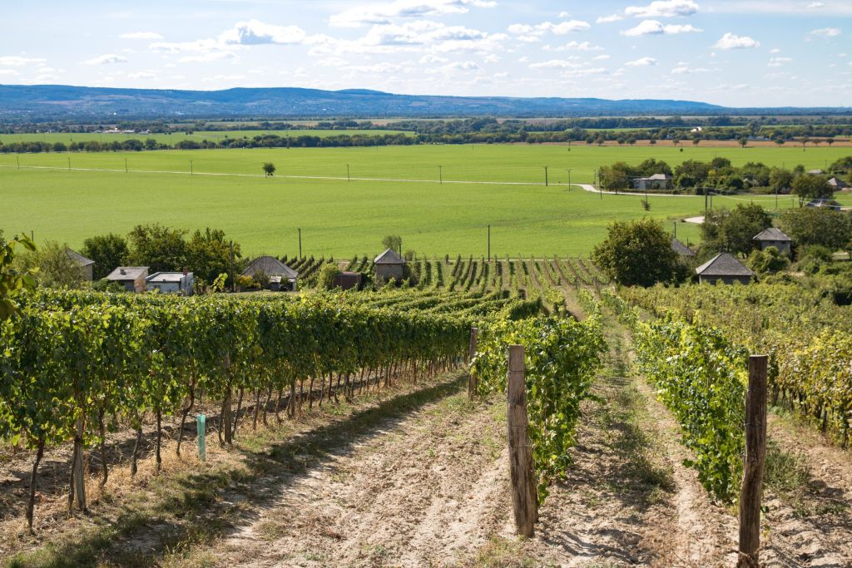
To najlepšie z južného Slovenska
Dél-Szlovákiából a legjobbat
Keď sa povie slovenské vinárstvo, mnohým ako prvé napadne Tokaj či malokarpatská oblasť. Pritom južnoslovenská vinohradnícka oblasť je zo všetkých najteplejšia. A hoci v okolí Komárna je naozaj nekonečná rovina, v oblasti Mužly a Štúrova sa už dvíhajú menšie kopce. Práve tu, na pohronskej pahorkatine sa výborne darí viniču. Všetko sú to južné svahy obrátené k Dunaju, ktorým prospieva aj blízkosť riek Hron a Ipeľ.
Ha szlovák borkészítés, akkor sokaknak Tokaj vagy a Kis-Kárpátok jut eszébe először. Emellett a dél-szlovákiai borvidék az összes közül a legmelegebb. Habár Komárom környékén valóban végtelen síkság terül el, Muzsla és Párkány környékén már kisebb dombok is találhatók.
„V jesennom období je nad kopcami opar a veľa slniečka, takže sa tu cítime občas ako v Tatrách,“ hovorí pán Petrech, ktorému humor a dôvtip nechýba.
„Az őszi időszakban a dombok felett forróság és sok napsütés van, néha úgy érezzük magunkat, mint a Tátrában“ – mondja Petrech, akiből nem hiányzik a humor és a fortélyosság sem.
Sú preto južnoslovenské vína lepšie ako napríklad malokarpatské? Ťažko povedať. Jedno je však isté. Sú úplne iné.
Ezért jobbak a dél-szlovák borok, mint például a Kis-kárpátok borai? Nehéz megmondani. Egy azonban biztos. Teljesen más típusúak.
„Pre štúrovský región je typická sprašová pôda, ktorá je alkalická s hodnotou pH 7,8-7,9. To vínu dodáva iskru. Vína z komárňanského regiónu sú jednoduchšie, ľahšie, nemajú také telo a ten šmrnc ako tunajšie vína,“ vysvetľuje. „Keď sa povie vo Francúzsku Champagne, to je 500 kilometrov rovnaká oblasť. Ale tu čo dedina, to iné víno. Preto je Slovensko zaujímavé,“ dodáva zanietený vinár pôvodom z Bošáce.
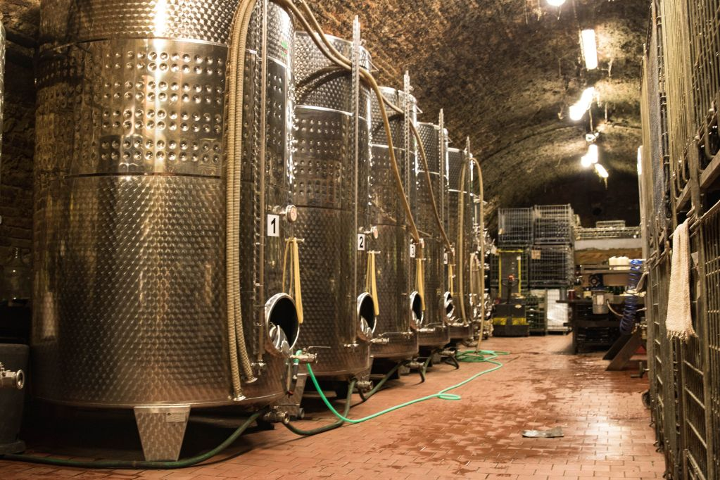
„A párkányi régióban jellemző a löszös talaj, amely lúgos, 7,8-7,9-es pH-val. Ez szikrát ad a bornak. A komáromi régióból származó borok egyszerűbbek, könnyebbek, nincs ilyen testük és eleganciájuk, mint az ittenieknek“ – mondja. Ha Franciaországban azt mondjuk, hogy Champagne, akkor az ugyanaz a vidék 500 kilométeren. Itt ahány falu, annyi borkarakter. Ezért izgalmas Szlovákia.“ – teszi hozzá a lelkes, bosáci származású borász.
Miroslav Petrech sa vinárstvu venuje už skoro 50 rokov a vďaka nemu sa môžeme pýšiť aj jedným z najznámejších slovenských vín. Z produkcie Château Belá totiž pochádza rizling rýnsky, bobuľový výber, 2001, ktorý svojho času získal množstvo domácich aj svetových ocenení.
Miroslav Petrech már csaknem 50 éve foglalkozik borászattal, neki köszönhetően büszkélkedhetünk az egyik leghíresebb szlovák borral is. A Château Belá borászathoz kötődik ugyanis az a 2001-es bogyóválogatott rajnai rizling, amely a maga idejében számos hazai és külföldi elismerésben is részesült.
Darí sa tu aj iným odrodám. Pre južnoslovenskú oblasť sú typické predovšetkým Rizling vlašský, Veltlínske zelené a Pesecká leánka. Z modrých odrôd určených na výrobu červených vín sú to najmä Cabernet, Frankovka, Alibernet a Dunaj.
De más szőlőfajták is megállják itt a helyüket. A dél-szlovákiai területen tipikus mindenekelőtt az olaszrizling, a zöldveltelini és a királyleányka. A vörösborok készítésére szánt kék szőlők közül főleg cabernet, kékfrankos, alibernet és Dunaj van.
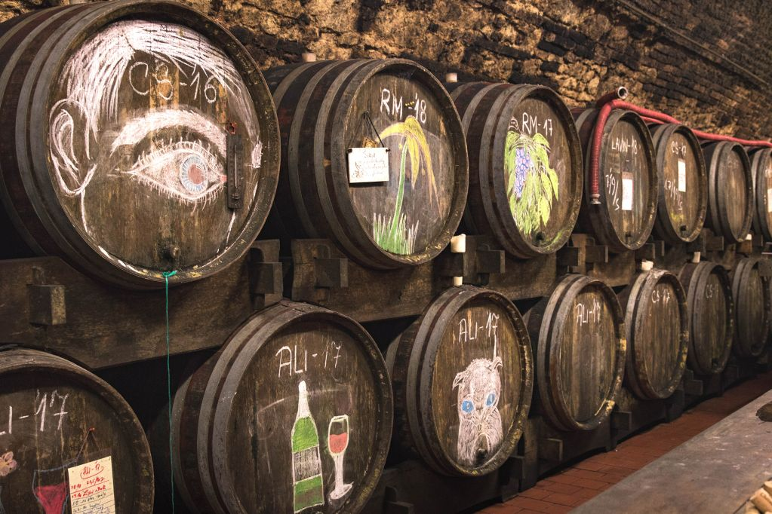
Festivaly a ochutnávky na juhu
Fesztiválok és borkóstolók délen
Víno má na južnom Slovensku ohromné množstvo milovníkov. Napríklad Strekovský festival privíta každoročne 9-10 tisíc návštevníkov. V Komárne sa vždy v polovici septembra koná Komárňanské vínne korzo, vďaka ktorému ožíva celé centrum mesta.
Dél-Szlovákia rengeteg borkedvelő embert tudhat magáénak. A Kürti Borfesztiválra például minden évben 9-10 ezer ember látogat el. Komáromban minden év szeptember közepén kerül megrendezésre a Komáromi Borkorzó, melynek köszönhetően az egész városközpont életre kel.
Menšie festivaly sa konajú aj v Modranoch či v Kolárove. V posledných rokoch sa rozbehla aj Mužlianska vínna túra, ktorá sa usporadúva každoročne okolo 25. mája. V roku 2019 mohli na nej návštevníci ochutnať vína 15 lokálnych vinárov. Rovnako v máji sa usporadúva aj festival vína v Bátorových Kosihách a tí, ktorí obľubujú burčiak, si iste užijú burčiakový festival v obci Moča.
Vannak kisebb fesztiválok Madaron és Gútán is. Az utóbbi években elindult a Muzslai Bortúra is, melyet minden évben május huszonötödike környékére szerveznek. A látogatók 2019-ben 15 helyi borász borait kóstolhatták meg. Májusban Bátorkeszin hasonlóan megrendezésre kerül egy borfesztivál, és azok, akik szeretik a murcit, bizonyára kedvelik a dunamocsi murcifesztivált is.
Popri festivaloch a vínnych túrach existujú aj ochutnávky vín. Usadíte sa a okrem dobrého vínka dostanete aj odborný výklad. Vína z produkcie Château Belá možno ochutnať vo vinárni hotela Château Béla, päťhviezdičkového historického kaštieľa.
A fesztiválok és bortúrák mellett vannak borkóstolók is: helyet foglaltok és a jó boron kívül szakértő magyarázatot is kaptok. A Château Belá borait például az ötcsillagos kastélyhotel borászatában is meg lehet kóstolni. (beszámolónk 2017-ből itt olvasható – ungert)
Ďalšou možnosťou ochutnávky v mužlianskych kopcoch je aj Belá 86. Penzión, či vínny bar Bottéka v Komárne. Ochutnávky pre 22-24 ľudí organizuje vo svojej mužlianskej pivnici aj Mária Borvák, prvá a jediná vinárka, ktorú som kedy stretla.
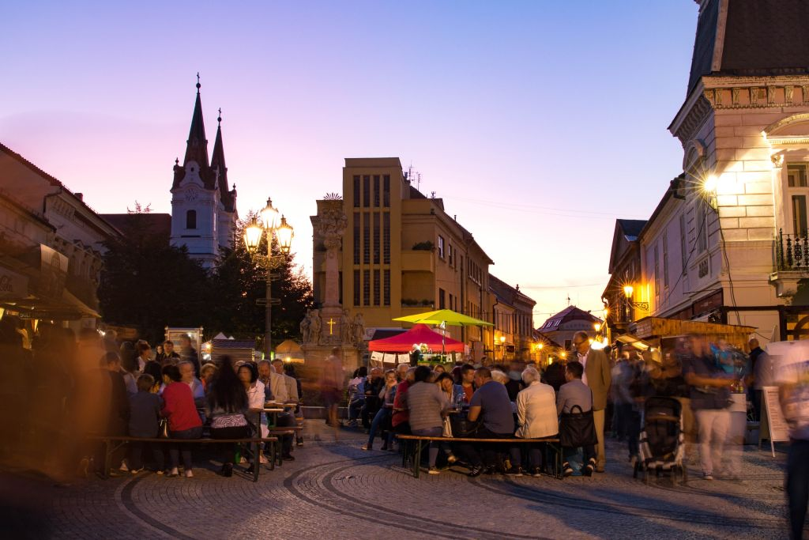
További borkóstolási lehetőséget kínál a muzslai dombokon a Belá 86 panzió, vagy a komáromi Bottéka borbár. Borvák Mária is szervez kóstolókat 22-24 fő részére a muzslai pincéjébe, aki az első és egyetlen borász hölgy, akivel valaha találkoztam.
„Mojím snom je ale usporadúvať ochutnávky hore na kopci. Je tam krajší výhľad,“ hovorí aktívna vinárka, ktorá vedela správne strihať vinič už ako 12-ročná.
„Az az álmom, hogy kóstolókat szervezhessek fent, a dombon. Ott szebb a kilátás“ – mondja az aktív borász, aki már 12 éves korában is helyesen tudta metszeni a szőlőt.
Vínna turistika chce čas a marketing
A borturizmus időt és marketinget igényel
Vinársky turizmus ale zďaleka nemá také rozmery ako napríklad v Rakúsku, Alsasku či Maďarsku. Petrech aj Borvák sa zhodujú v tom, že to chce čas a trpezlivosť. Kým v spomínaných krajinách a regiónoch má vínna turistika stáročnú, niekoľkogeneračnú tradíciu, u nás je ešte len v začiatkoch.
A borturizmus ugyanakkor közel sem olyan mértékű, mint például Ausztriában, Elzászban vagy Magyarországon. Petrech és Borvák között egyetértés van abban, hogy ez időt és türelmet kiván. Míg az említett országokban a borturizmus hagyománya százéves, generációs tradíció, nálunk még csak kezdetleges.
„Na to, aby sme mohli robiť vinársky turizmus, potrebujeme tri veci: dobré víno, pohostinstvo a sociálne zariadenia,“ hovorí Petrech.
„Ahhoz, hogy borturizmust tudjunk építeni, három dologra van szükségünk: jó borra, vendégszeretetre és szociális intézményekre“ – mondja Petrech.
Okrem toho to chce aj činorodých ľudí, akou je napríklad Marika. Ako prvý krok k zlepšeniu navrhuje, aby vinárstvo prešlo z roviny koníčka do roviny obchodu. „Nemám rada bohapusté sťažovanie sa. Ak sa nám niečo nepáči, treba o tom nielen hovoriť, ale aj konať. V prvom rade v oblasti marketingu,“ hovorí Marika prekypujúca pozitívnou energiou.
Ezen kívül szükség van tetterős emberekre is, mint például Marika. A javuláshoz vezető első lépésként azt javasolja, hogy a borászat váljon hobbiból üzletté. „Nem szeretem az istentelen panaszkodást. Ha valami nem tetszik, nem elég beszélni róla, cselekedni is kell. Elsősorban a marketing területén“ – mondja Marika tele pozitív energiával.
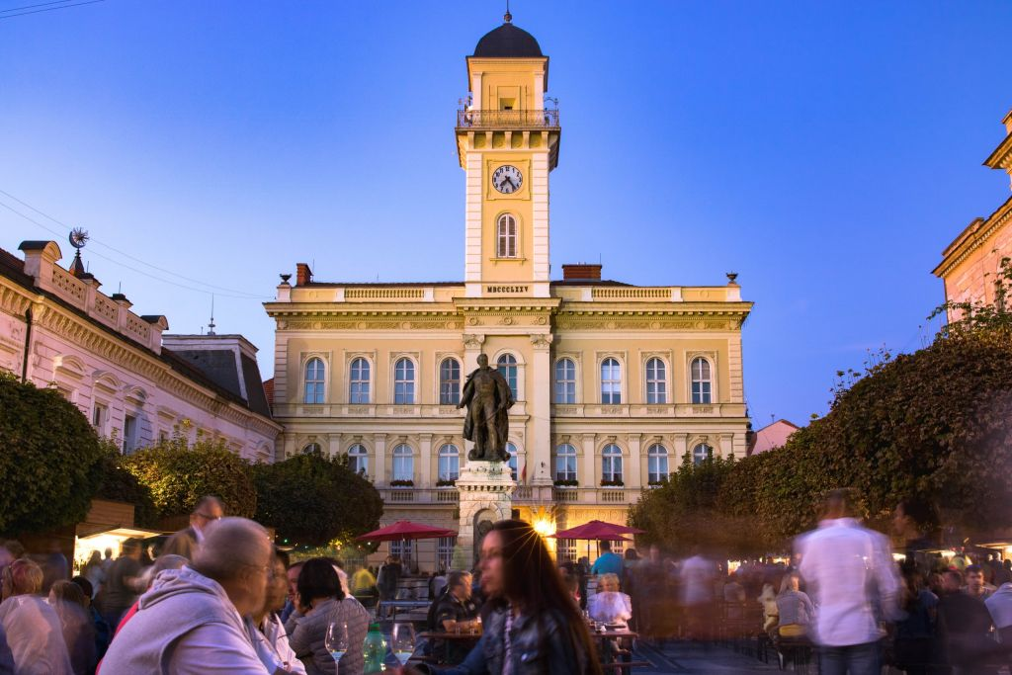
Veľký potenciál
Nagy lehetőség
Potenciál to v každom prípade má veľmi veľký. Nielen vínny, ale aj ten ľudský. Už len stretnutie s týmito húževnatými a dobre naladenými vinármi bol zážitok. Miroslav Petrech vraví, že vinár doloží pri výrobe vína iba 3 percentá.
A dologban mindenesetre nagy potenciál van. Nemcsak borászati, de emberi is. Élmény volt csupán csak találkozni is ezekkel az erős, jókedvű borászokkal. Miroslav Petrech azt mondja, hogy a borász a borkészítés során 3 százalékot tesz hozzá a végeredményhez.
Všetko ostatné má vraj na svedomí majsterka príroda. Hádam ale nie som jediná, kto tajne dúfa, že to je predsa len o trošíčku viac ako len tri percentá. Ak do vína vložia takúto ľudskosť a radosť všetci vinári, potom sa hádam dočkáme čulej vínnej turistiky aj mnohých ďalších ocenení vo svete vín.
Az összes többit elvégzi maga a természet. Meglehet, hogy nem én vagyok az egyetlen, aki titkon reméli, hogy azért kicsit több az, mint csak három százalék. Ha a borászok ilyen emberséget és szeretet juttatnak a borba, előfordulhat, hogy élénk borturizmus és rengeteg további elismerés vár ránk a borok világában.
A aká bude tohtoročná úroda? Vraj pekná. Bieleho bude síce menej ako minulý rok, ale bude iskrivé a vyvážené.
És hogy milyen lesz az idei termés? Állítólag szép. Fehérből kevesebb lesz, mint tavaly, de az szikrázó és kiegyensúlyozott lesz.
Fordító/Prekladateľ: Unger Tamás István
Obrovské ďakujem patrí mojej výbornej slovenskej jazykovej lektorke, Miriam Oršošovej za jej dôkladnú a nenahraditeľnú prácu.
Rendkívül hálás vagyok Orsós Mirinek a sokadik alapos és nélkülözhetetlen nyelvi lektormunkájáért.
Zdrojom textu a všetkých fotiek je pôvodný článok, ktorého autorka je Marta Rajková.
A fordításban szereplő összes fotó forrása az eredeti cikk, melynek szerzője Marta Rajková.
Bp., 2019. október 28.

